ジオコーディングと地図化のページの活用方法
埼玉大学 谷 謙二

１．タウンページからの住所取得方法
http://itp.ne.jp/
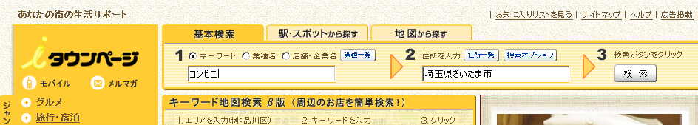
３．経度・緯度の取得

４．経度・緯度からの地図化
業種名やチェーン名を入れ、住所を設定して「検索」
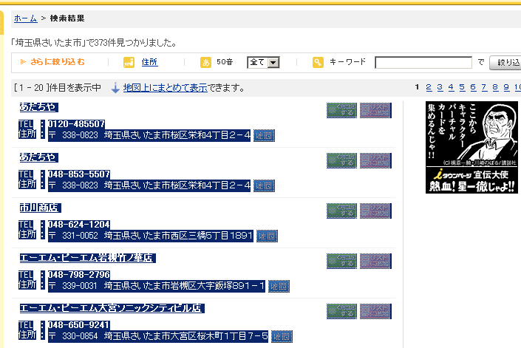
20件ずつ表示されるので、リスト部分を範囲選択してコピーする。

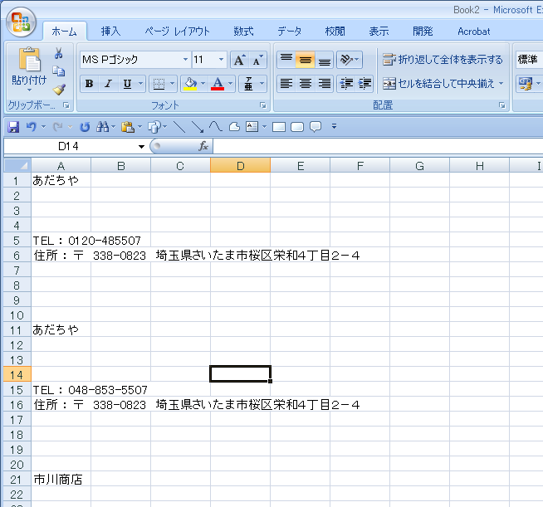
ExcelのA1セルで左クリックし、「形式を選択して貼り付け」とし、「テキスト」を選んで貼り付ける。

左の図のように、1行目に店名、6行目に住所欄が入る。次は11行目が店名、16行目に住所となる。

写真があったりURLがあると行がずれるので、行を挿入したり削除したりして、1に店名、6に住所となるように設定する。

これをタウンページデータ分繰り返して下に追加していく。
タウンページ1画面につき20店舗なので、次は201行目に貼り付ける。

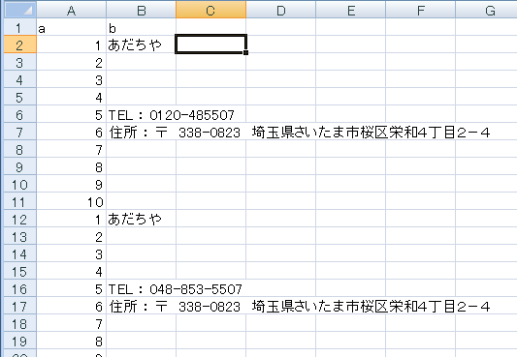
すべて貼り付けたら、A列に一列挿入、1行目に一行挿入する。

一行目には左のようにa,bと入れる。

A2セルより下は、1～10までの連番を繰り返して下まで入れる。

「データ」＞「フィルタ」を行う。
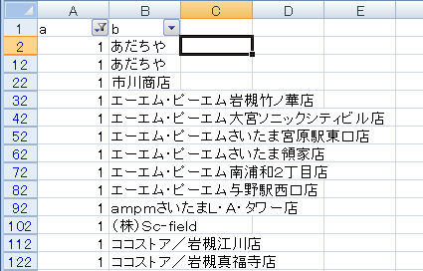
A1セルの▼をクリックして、「1」だけをチェックすると、店名だけが表示されるので、店名をコピーしてSheet2に貼り付ける。
同様に、「6」にチェックして住所欄をコピーし、Sheet2の下の図のようにC1セルに貼り付ける。

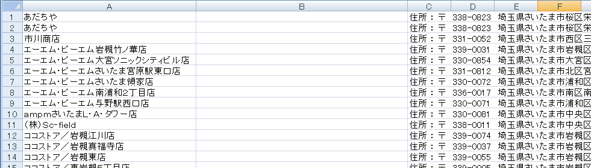

B1セルに、「=MID(C1, 17,100」と入力し、下までコピーする。するとC列の郵便番号欄が削除された住所が表示される。
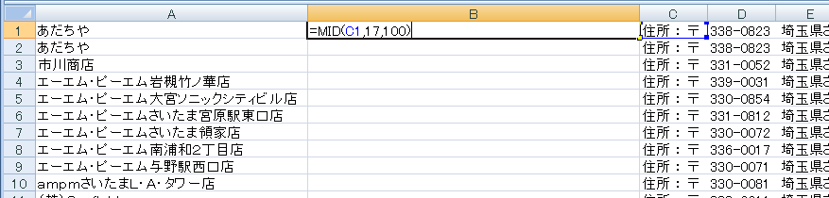

B列を選択してコピーし、そのまま右クリックメニューで「形式を選択して貼り付け」として「値」で貼り付ける。
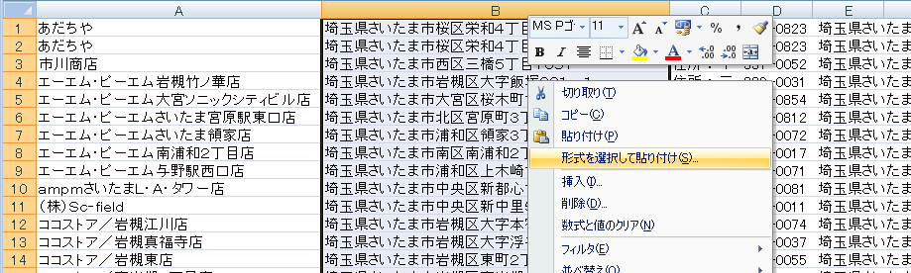

C列を削除する。
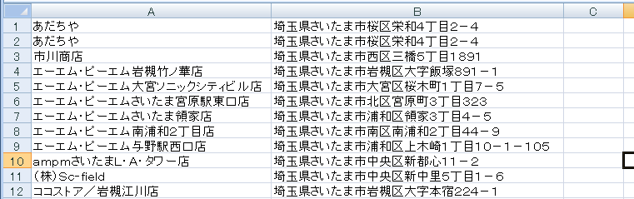

一覧表から、同一の店舗が複数掲載されている場合や、対象外の店舗を削除しておく。
最後に、A列のチェーン名で並べ替え、店舗がチェーンごとに並ぶようにする。

２．緯度経度の取得

店舗名・住所から緯度経度を取得する。
http://ktgis.net/gcode/
で「地名・施設名からジオコーディング・地図化」を選択。
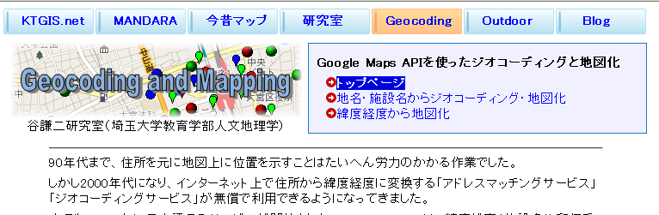

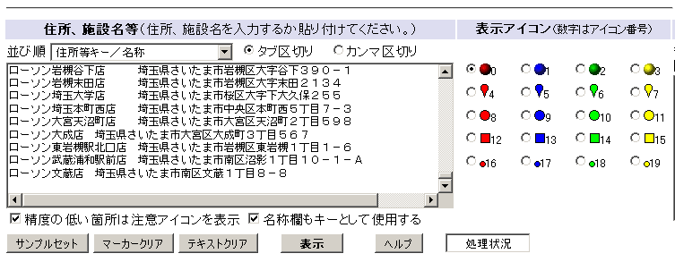

「並び順」を「住所等キー／名称」に設定し、Excelで店名と住所欄とをコピーして、貼り付ける。コピーの際は、少しずつやった方が確実である。貼り付けたら「表示」をクリックする。「住所等/名称キー」の場合で、「名称欄もキーとして使用する」にチェックしている場合、店名と住所で二重にジオコーディングが行われ、精度の高い方の緯度経度が取得される。

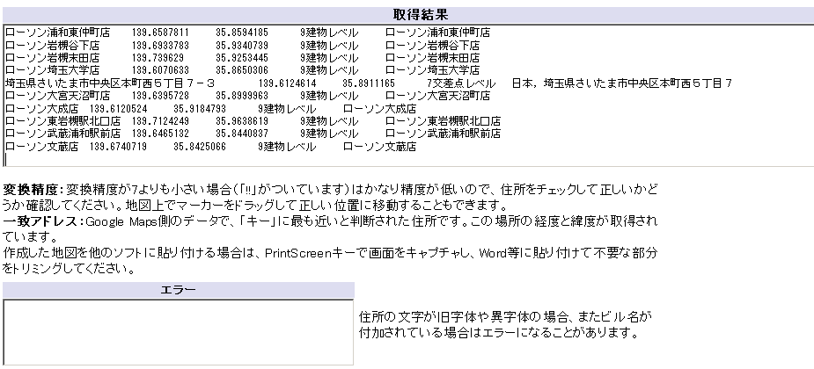

取得結果欄に経度と緯度、精度等の情報が表示される。変換できなかった場合は「エラー」欄にも表示される。

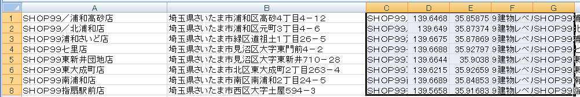
「取得結果」欄をコピーしてExcelの表の右側に貼り付ける。これを繰り返して全ての店舗の位置を確定させる。

同時に地図上にマーカーが表示される。ここで「!」マークは精度の低い箇所である。
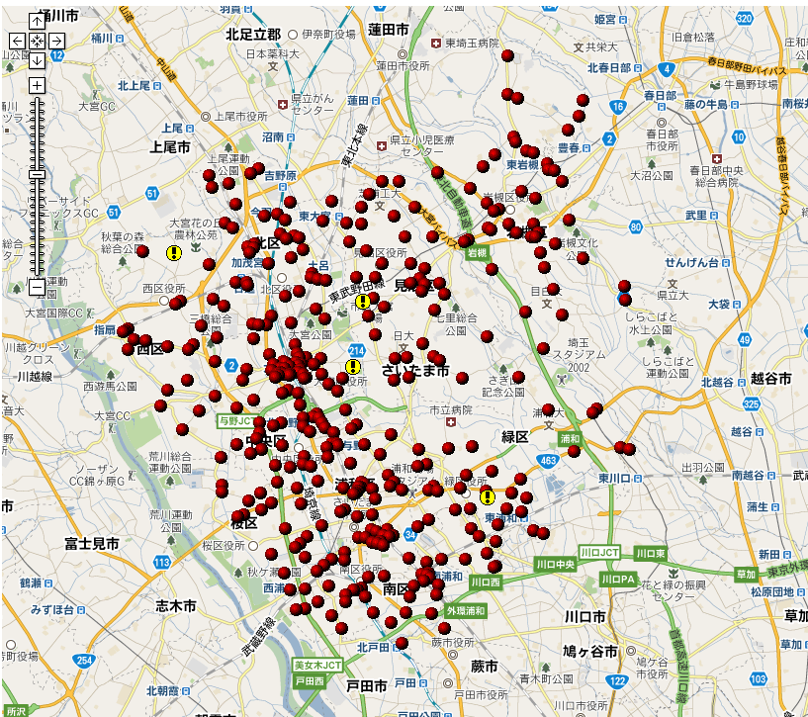
３．精度が低いまたはエラーの場合

変換精度が低い場合は、地図上で注意アイコンで表示される。たとえば下の図の場合は、店舗名では位置が特定できず、住所でも番地まで合わなかった場合である。住所で、住居表示がなされていない地域では精度が下がりやすい。
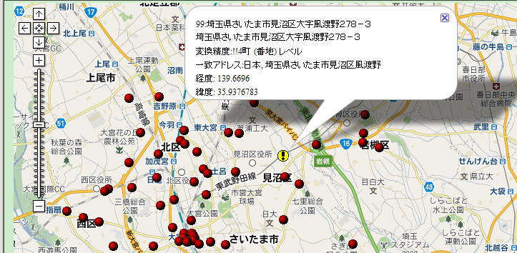

こういう場合は、Google Map上で位置を特定し、マーカーをドラッグして移動させる。
あるいは、各チェーンのホームページで店舗検索すれば、位置が分かる。
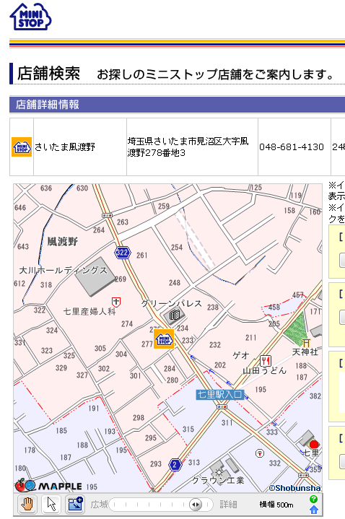
位置が分かったら、地図画面上でクリックすると、その場所の経度緯度が表示されるので、座標をExcel上に貼り付ける。
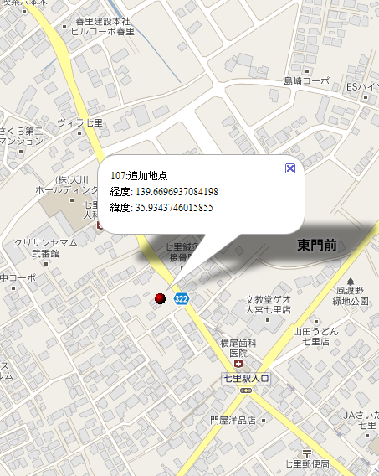

４．地図化

次の表が完成した状態である。A列に店名、B列に経度、C列に緯度、D列にチェーンごとの番号（対応するアイコン番号）を入れる。番号は0～19の間である。
F、G列は、アイコン番号とそこに対応する凡例の名称である。
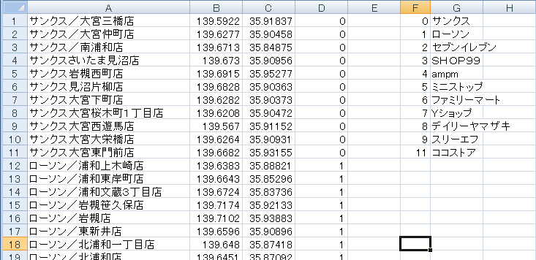

「経緯度を地図化」をクリックする。
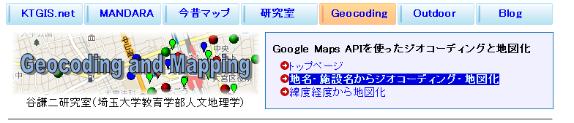

名称欄にExcelのA～D列のデータ部分をコピーして貼り付ける。
アイコン名欄に、F、G列のアイコン番号対応表部分を貼り付ける。
「名称／位置／マーカー番号」として、「表示」する。
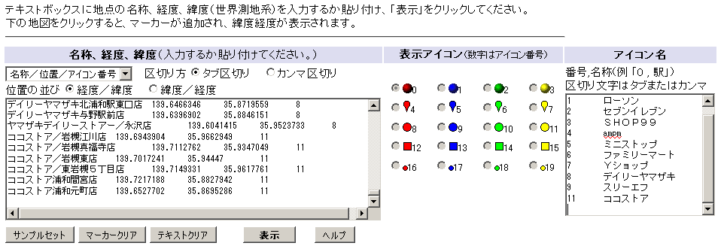

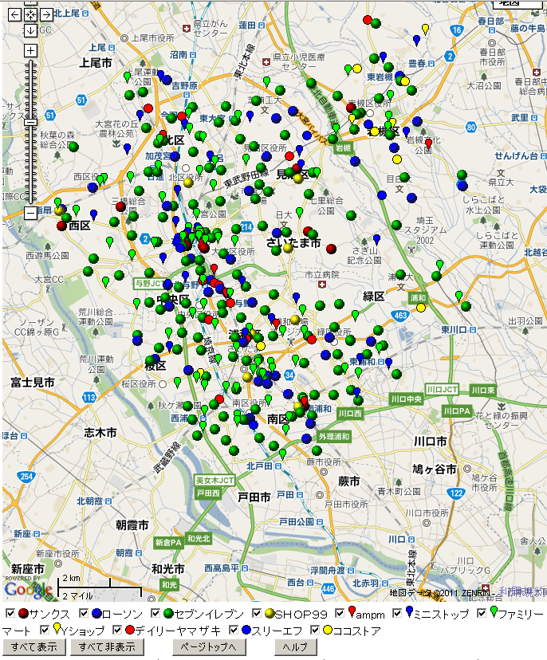
下のチェック欄で必要なチェーンのみを表示できる。

右上の「地図」欄をクリックすれば、空中写真に切り替えられるので、市街地か農村部かを区別できる。

この際、プラウザを最大化しておくと広範囲を表示できる。

画面をWord等にコピーする際には、キーボードで［Alt］キーを押しながら［PrintScreen］キーを押す。
※［PrintScreen］キーは［PrtScr］などと表示されることもある。
※ノートパソコンでは、[fn]キー＋［Alt］＋［PrintScreen］キーの場合が多い
コピーしても画面上は変化しないが、Wordに貼り付けることができるようになる。
貼り付けたら、「書式」＞「トリミング」で地図欄外をトリミングしておく。

５．平均最近隣距離の計算

最近隣距離とは、地点間で最も近い地点との距離である。その平均値が平均最近隣距離である。
計算したいマーカーを表示しておき、「マーカー間の最近隣距離取得」で表示される。
